Maven进阶

分模块开发：

将原始模块按照功能拆分成若干个子模块，方便模块间的相互调用，接口共享

1. 创建模块
2. 书写模块代码
3. 通过maven指令安装模块到本地仓库，install

依赖管理:

1. 依赖的传递性：

直接依赖：在当前项目中通过依赖配置建立的依赖关系

间接依赖：被依赖的资源如果依赖其他资源，当前项目间接依赖其他资源

依赖冲突

1. 路径优先：当依赖中出现相同的资源时，层级越深，优先级越低，层级越浅，优先级越高
2. 声明优先：当资源在相同层级被依赖时，配置顺序靠前的覆盖顺序靠后的
3. 特殊优先：当同级配置了相同资源的不同版本，后配置的覆盖先配置的

可选依赖和排除依赖

可选依赖是隐藏当前工程所依赖的资源，隐藏后对应依赖将不具备依赖传递性

<optional>true<optional>

排除依赖是隐藏当前资源对应的依赖关系需要指定GA不需要V

<exclusions><exclusion><exclusion><exclusions>

可选依赖是排除自己的依赖，不给别人用，排除依赖是不用别人的依赖

继承和聚合

聚合：将多个模块组织成一个整体，同时进行项目构建的过程成为聚合

聚合工程：通常是一个不具有业务能力的空工程，有且只有一个pom文件

作用：使用聚合工程可以将多个工程编组，通过对聚合工程进行构建，实现对所有包含的模块进行同步构建

聚合工程打包形式：pom

设置管理模块的名称

<modules>

<module>../找到其他模块的工程<module>

<modules>

继承概念：继承描述的是两个工程间的关系，与java中的继承相似，子工程可以继承父工程中的配置信息，常见于依赖关系的继承

继承作用：简化开发，减少版本冲突

在子工程中

<parent>GVA +RelativePath(可有可无)<parent>

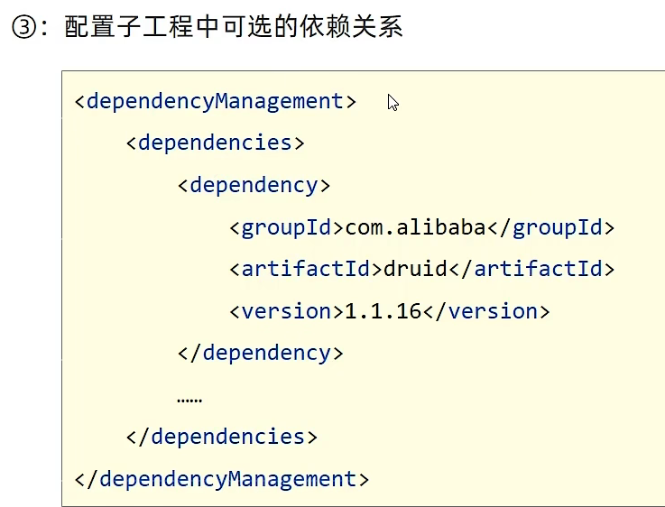

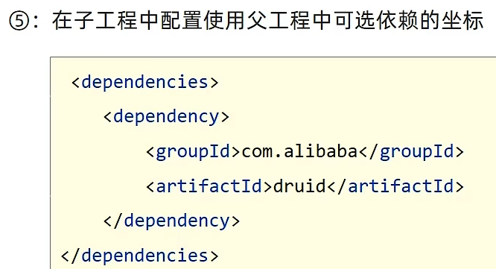

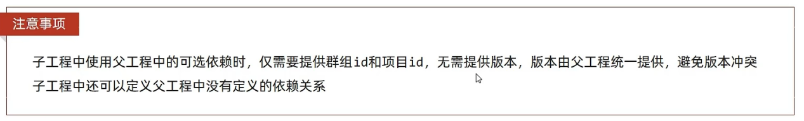

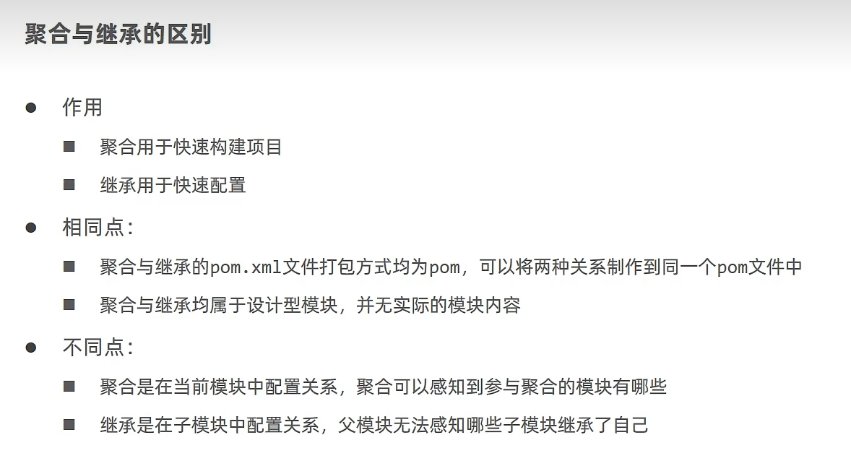

属性

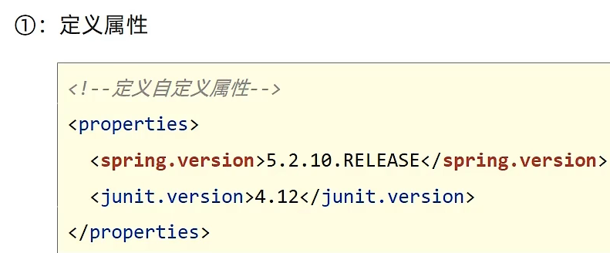

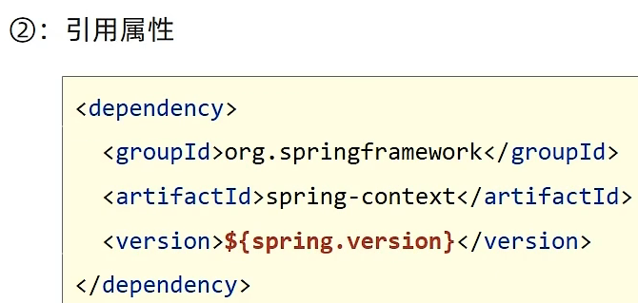

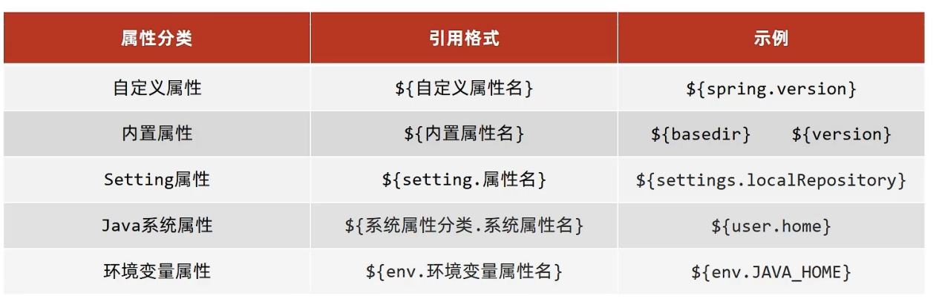

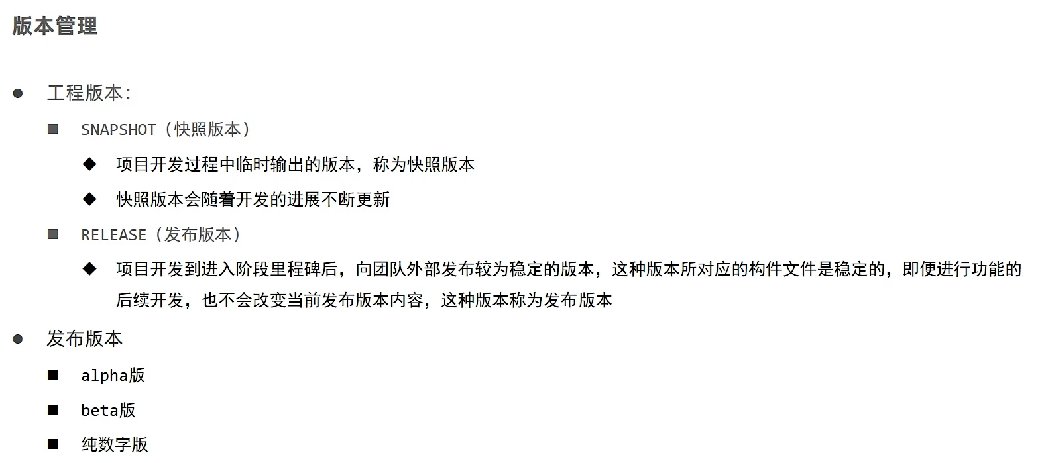

多环境配置

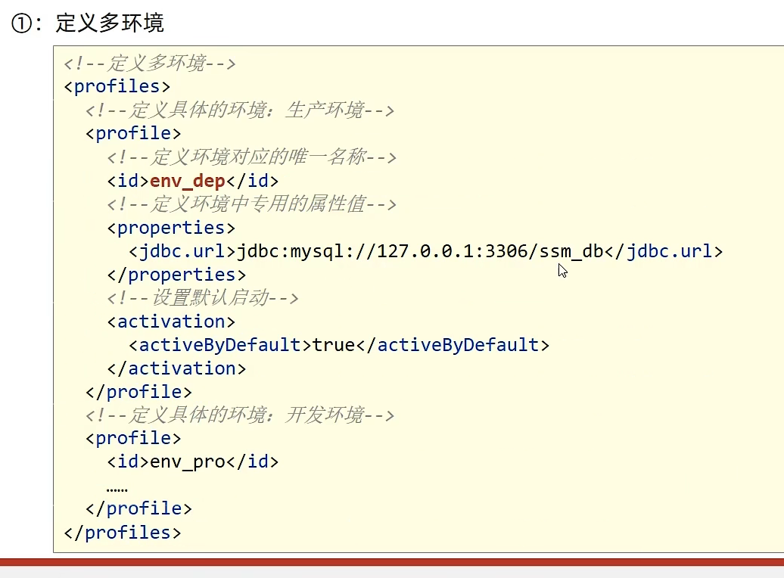

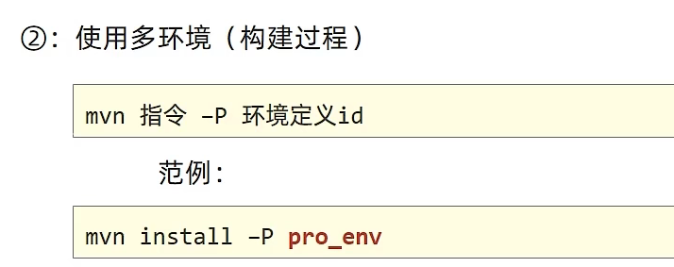

跳过测试

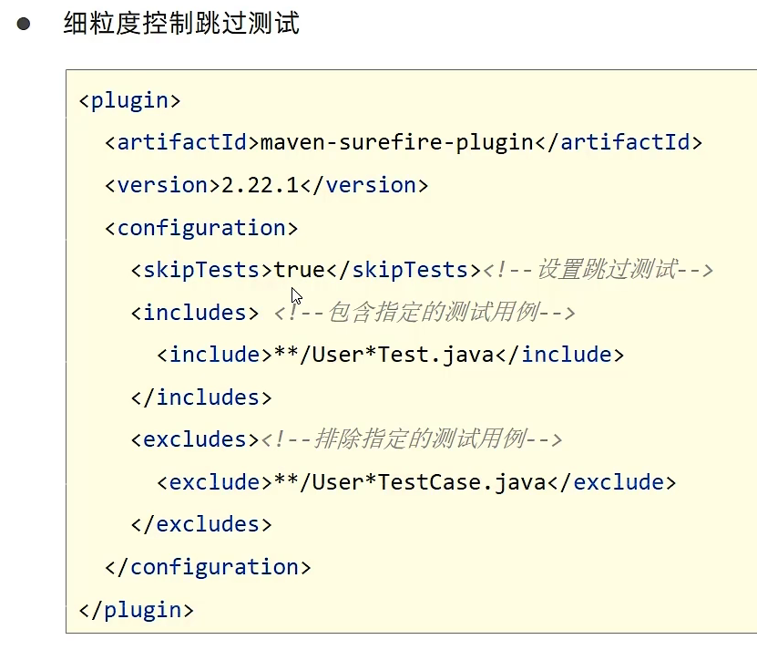

私服：模拟公司小型服务器，nexus

